Excel VBA ピッキングリスト自動生成システム
  - ポートフォリオ資料

📋 プロジェクト概要
プロジェクト名
自動車部品ピッキングリスト自動生成システム (VBA for EXCEL)
開発期間・規模
- 開発期間: (実際の期間を記入)
- コード行数: 約2,500行
- 関数・サブルーチン数: 30以上
- 処理対象データ: 数百〜数千行の部品構成データ
開発背景・課題
製造現場において、フレーム組立に必要な部品のピッキング作業は手作業で行われており、以下の課題がありました:
- 作業時間: 1件あたり2〜3時間の手作業
- ミス発生率: 手作業による転記ミス・漏れの発生
- 属人化: 熟練者のみが対応可能
- 720システム入力: システム入力フォーマットへの変換作業
ソリューション
Excel VBAによる完全自動化システムを開発し、上記課題を解決しました。

🎯 主な機能
1. CMピッキングリスト自動生成
- 外部マスタDB(約1,000件)からフレーム品番に該当する部品を自動抽出
- レーン番号と出庫先の自動マッピング
- 複数出庫先がある部品の検証機能(黄色ハイライト表示)
2. A部品ピッキングリスト自動生成
- 構成表マトリックスから1階層目部品を抽出
- L/Rペア部品の自動認識と割り当て
  - 品番パターン解析(先頭8文字一致)
  - ペア出庫先への自動配置
- 最適パターン割り当てアルゴリズム
  - 候補リスト生成 → 出庫先割り当て → パターンマッチング
  - 数量考慮型の再試行ロジック
3. 720システム入力フォーマット自動生成
- CMピッキング(レーン1〜15)とA部品ピッキング(レーン1〜20)の統合
- D/P情報の自動抽出・転記
- システム入力用のフォーマット整形
4. 検証・照合機能
- ピッキングリストと参照DBの整合性チェック
- 不一致データの自動ハイライト
- バックアップシート自動生成

💡 技術的特徴
1. 高度なデータ処理アルゴリズム (VBA)
L/Rペア部品認識ロジック
' 品番の先頭8文字が同じで末尾2文字が異なる部品をペアとして検出
' 例: "12345678-LA" と "12345678-RA" → L/Rペア
最適パターン割り当て(ハイブリッド方式)
フェーズ1: 候補リスト作成
↓
フェーズ2: 出庫先割り当て(数量無視・高速版) - 一致数、不足数、余剰数で評価
↓
フェーズ3: 失敗ケースの再試行(数量考慮・精密版) - 部品番号+数量での完全一致を検証
2. パフォーマンス最適化
' 画面更新・自動計算・イベント処理の制御
Call OptimizePerformance(True) ' 処理前
' --- 大量データ処理 ---
Call OptimizePerformance(False) ' 処理後
- 配列処理: 1行ずつのセル操作ではなく、配列での一括処理
- Dictionary型活用: 高速な検索・照合処理
- 最大処理件数: 数千行のデータを数秒で処理
3. 堅牢なエラーハンドリング
' 入力ファイルの妥当性チェック
- ヘッダー項目の検証
- ファイル名と品番の一致確認
- 外部ファイルの存在確認(全角/半角バリエーション対応)
4. ユーザビリティ
- 対話型処理 : AラインとCラインの選択が可能
- 視覚的フィードバック:
  - 黄色ハイライト: 要確認データ
  - 赤色ハイライト: 不整合データ
  - 太枠: 出庫先ごとのグルーピング

📊 処理フロー図
構成表マトリックスング
（入力ファイル）

妥当性チェック

ライン選択
（ A/C ）

Aライン
Cライン

CMピッキング
のみ
CMピッキング
+
A部品ピッキング

720システム
入力シート
作成

ファイル保存
_Pick完了_
YYMMDD.xlsx

🔧 使用技術・スキル
プログラミング
- VBA (Visual Basic for Applications)
  - オブジェクト指向的なコード設計
  - Collection/Dictionary型の活用
  - エラーハンドリング
Excel操作
- 高度なセル操作・書式設定
- 動的な行列の挿入・削除
- ソート・フィルタ処理
- 罫線・ハイライト制御
アルゴリズム
- パターンマッチング
- グラフ理論(L/Rペア問題)
- 最適化アルゴリズム(マッチング評価関数)
データ処理
- 大量データの高速処理
- 複数ファイル間のデータ連携
- マスタDB管理

📈 導入効果
定量的効果
項目 | 導入前 | 導入後 | 改善率
処理時間 | 2〜3時間/件 | 5〜10分/件 | 約95%削減
ミス発生率 | 5〜10%/件 | 0.1%未満/件 | 約99%削減
対応可能者 | 熟練者2名のみ | 全員対応可能 | -
定性的効果
- ✅ 作業の標準化・自動化
- ✅ 熟練者の負荷軽減
- ✅ 新規フレーム投入時のリードタイム短縮
- ✅ 720システムへのスムーズな連携

🎓 学んだこと・工夫した点
1. 複雑な業務ロジックのコード化
- 現場の暗黙知(L/Rペアの概念など)をヒアリングし、アルゴリズム化
- 例外ケースへの対応(5TH C/M自動挿入など)
2. パフォーマンスチューニング
- 初期バージョン: 処理時間10分 → 最適化後: 1分以内
- セルアクセスの最小化、配列処理の導入
3. 保守性の高いコード設計
- 各関数の役割を明確化(1関数1責務)
- 詳細なコメント(合計1,500行以上)
- マジックナンバーの排除
4. ユーザー視点の機能設計
- エラーメッセージの具体化
- 視覚的なフィードバック(色分け)
- バックアップ機能の実装

📝 コードサンプル(抜粋)
L/Rペア判定関数
Function IsLRPair(lane1 As String, lane2 As String) As Boolean
' 長さチェック
If Len(lane1) <> Len(lane2) Then Exit Function
If Len(lane1) < 2 Then Exit Function

' 2文字目がLとRの組み合わせかチェック
Dim char1 As String, char2 As String
char1 = Mid(lane1, 2, 1)
char2 = Mid(lane2, 2, 1)

Dim isLR As Boolean
isLR = (char1 = "L" And char2 = "R") Or (char1 = "R" And char2 = "L")

If Not isLR Then Exit Function

' 2文字目以外が一致するかチェック
Dim rest1 As String, rest2 As String
rest1 = Left(lane1, 1) & Mid(lane1, 3)
rest2 = Left(lane2, 1) & Mid(lane2, 3)

If rest1 = rest2 Then IsLRPair = True
End Function
パフォーマンス最適化
Private Sub OptimizePerformance(ByVal enableOptimization As Boolean)
If enableOptimization Then
Application.ScreenUpdating = False
Application.Calculation = xlCalculationManual
Application.EnableEvents = False
Else
Application.ScreenUpdating = True
Application.Calculation = xlCalculationAutomatic
Application.EnableEvents = True
End If
End Sub

🌟 アピールポイント
1. 業務理解力
- 複雑な製造現場の業務フローを深く理解
- 現場担当者へのヒアリングを重ね、暗黙知を形式知化
2. 問題解決能力
- 手作業で2〜3時間かかる作業を5〜10分に短縮
- L/Rペア問題という複雑なロジックをアルゴリズム化
3. 技術力
- 2,500行を超える大規模VBAプログラムの設計・実装
- パフォーマンス最適化による処理時間の大幅短縮
4. 保守性・拡張性
- 詳細なコメント(処理フロー、引数説明、注意事項)
- 関数の役割分担による保守性の確保
- エラーハンドリングの徹底
5. 実務への貢献
- 実際の製造現場で稼働中
- 作業時間95%削減、ミス率99%削減という具体的成果

📧 補足資料
デモンストレーション可能内容
- ✅ 実際の処理デモ(サンプルデータ使用)
- ✅ コードウォークスルー
- ✅ 各関数の動作説明
- ✅ パフォーマンステスト結果
対応可能な技術的質問
- アルゴリズムの詳細説明
- パフォーマンス最適化の手法
- エラーハンドリングの考え方
- 今後の拡張案

💼 このプロジェクトで得たスキル
スキルカテゴリ | 具体的内容
プログラミング | VBA/マクロ開発、大規模コード設計
アルゴリズム | パターンマッチング、最適化問題
データ処理 | 大量データ処理、高速化技術
業務分析 | 業務フロー分析、要件定義
問題解決 | ボトルネック特定、パフォーマンス改善
ドキュメント | コメント記述、技術文書作成

🔄 今後の拡張案
- Web化の検討
  - VBA → Python/JavaScript への移行
  - クラウドベースのシステム化
- AI/機械学習の活用
  - パターン割り当ての自動学習
  - 異常検知システムの導入
- 他部門への展開
  - 類似業務への横展開
  - 汎用ピッキングシステム化

このシステムは、複雑な製造現場の業務を深く理解し、それを高度なアルゴリズムとして実装した成果物です。業務効率化に貢献できるシステム開発スキルを、御社でも発揮できると確信しております。

参考資料・付録
本セクションでは、本システムの理解を深めるための補足資料を掲載しています。
目次
A. 自動ピッキング作成システムのデータ と 社内システムへの入力 Sample
- Aライン_Cライン_CMピッキング
- Aライン_部品ピッキング
B. データフロー図
C. Before/After比較図

Aライン_Cライン_CMピッキング
A. 自動ピッキング作成システムのデータ と 社内システムへの入力 Sample

  - VBA自動作成システム_一次データ
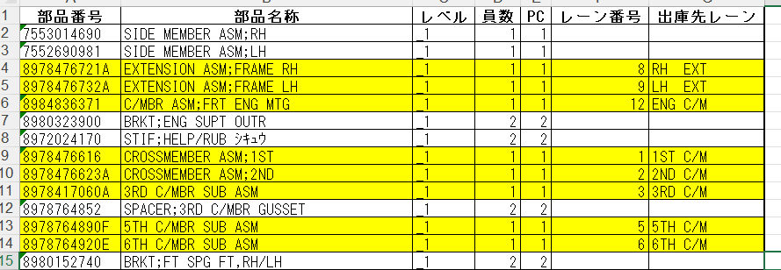

  - VBA自動作成システム_二次(入力用)データ
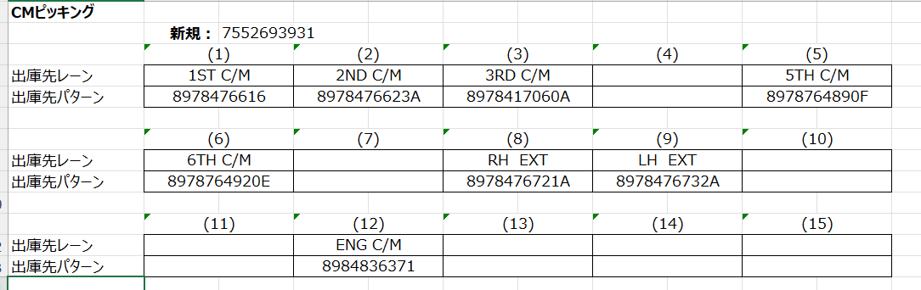
  - 社内システム（720フレームシステム）画面
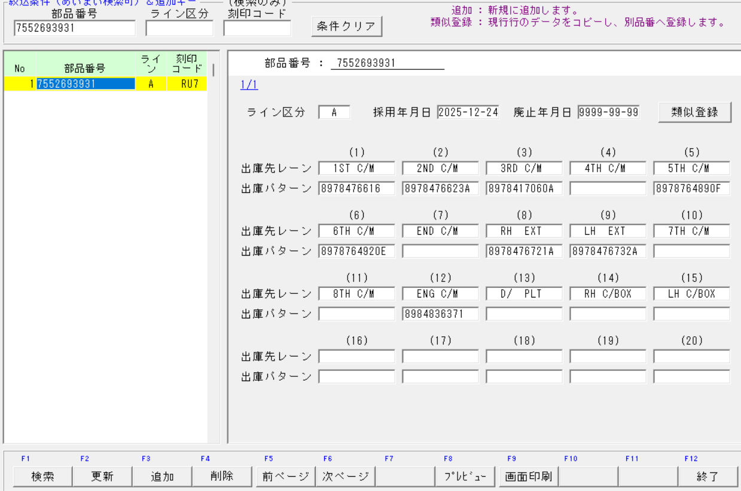
Aライン_部品ピッキング
  - VBA自動作成システム_一次作成データ
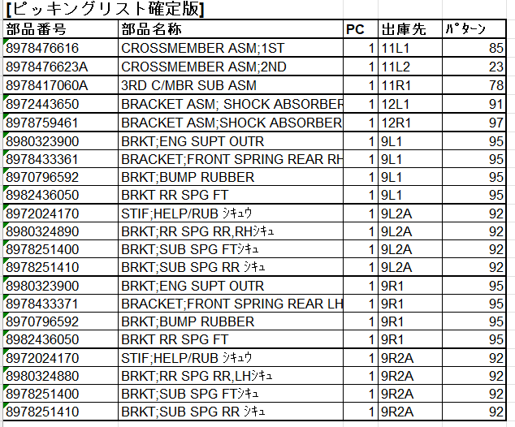

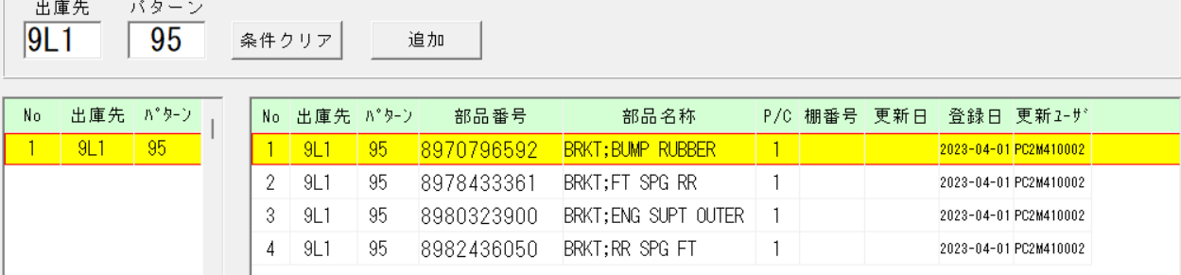
  - 社内システム（720フレームシステム）_部品出庫先パターン

  - VBA自動作成システム_二次作成データ
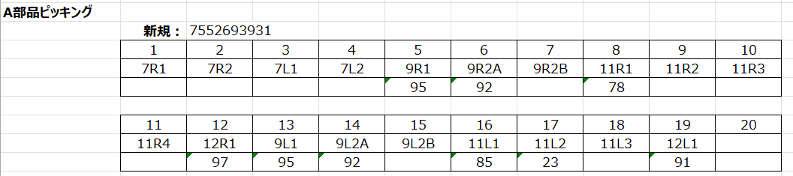

  - 社内システム（720フレームシステム）_部品ピッキングパターン
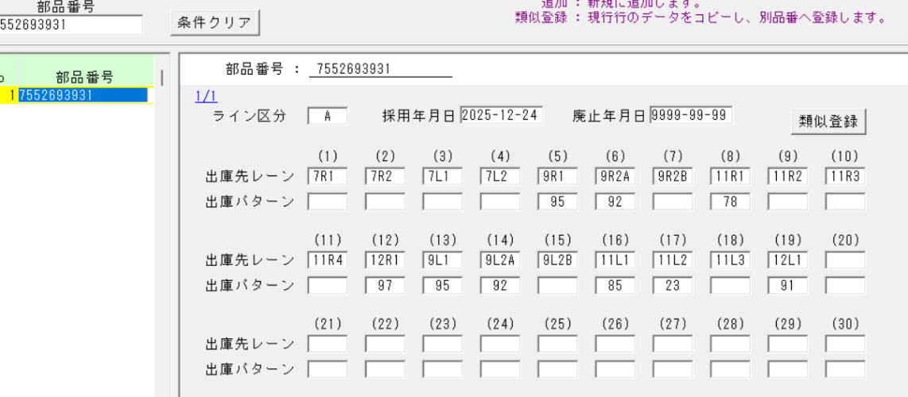

【入力部】
B. データフロー図

部品構成表台当り検索
<OBL-EX フレーム構成部品表>
（入力ファイル：Excel形式）

【マクロ処理】

←← C:\temp\参照先\
T_VJ_CMピッキングマスタ.xlsx
←← C:\temp\参照先\
T_VJ_部品出庫先テーブル.xlsx
←← C:\temp\参照先\
New_部品ピッキング諸元.xlsx
【参照データベース】
① CMピッキングマスタ
(レーン×パターン)
② 部品出庫先テーブル
(部品×出庫先)
③ 部品ピッキング諸元 (D/P情報)

[処理内容]
・CMピッキングリスト生成
・A部品ピッキングリスト生成
・L/Rペア自動割り当て
・最適パターン選択
・整合性チェック 入力部】

【出力部】
<ファイル名_Pick完了_YYMMDD.xlsx>
（出力ファイル：Excel形式）
[処理内容]
① CMピッキング ：一覧表
② A部品ピッキング：一覧表
③ 720システム入力：システム入力用フォーマット
④ 各種参照DB：照合用データから対象を抽出

【システム入力】
720フレームシステムへ手動で入力
・720部品ピッキングパターン
・720 C/MBRピッキングマスタ

━━━━━━━━━━━━━━
C. Before/After比較図

【導入前】手作業による処理
━━━━━━━━━━━━━━
① 構成表マトリックス出力
(社内システム OBL-EXから)

手作業

② CMピッキングマスタを開く
レーン番号と品番を照合

Excel関数・手作業

③ 部品出庫先テーブルを開く
A部品の出庫先を検索

手作業でコピペ

④ L/R部品の判定・割り当て
(熟練者の経験と勘で判断)

手作業で整形

⑤ 720システム入力フォーマット
作成・データ転記

手入力、コピペ

⑥ 720システムへ入力

⏱️ 所要時間: 2〜3時間/件
👤 対応可能者: 熟練者2名のみ
⚠️ ミス発生率: 5〜10%
😓 課題: 属人化、時間がかかる、ミスが多い

━━━━━━━━━━━━━━
【導入前】VBA自動化システム
━━━━━━━━━━━━━━
①構成部品台当り出力
(社内システム OBL-EXから)

手作業
② マクロ実行ボタンをクリック
[ピッキングリスト自動生成]

【自動処理】

参照DBから自動抽出
L/Rペア自動判定
最適パターン自動割り当て
整合性自動チェック
720フォーマット自動生成

処理時間：約1分

③ 出力ファイル確認
(10桁品番_Pick完了_YYMMDD.xlsx)

手入力、コピペ

⑥ 720システムへ入力

⏱️ 所要時間: 5〜10分/件（約95%削減）
👤 対応可能者: 全員
⚠️ ミス発生率: 0.1%未満（約99%削減）
😓 効果: 標準化、高速化、高

